 | Sciences et Technologies de l’Industrie et du Développement Durable |  | 
 | Cours Thermique
 | Champs Commun | Cours 01 | Terminale

Introduction
L’objectif de cette séquence est d’étudier la manière dont est transmise l’énergie de manière à optimiser l’efficacité des systèmes. L’énergie est présente sous plusieurs formes, nous nous intéresserons plus particulièrement ici à l’énergie Thermique.

Les notions de la thermique
  - La chaleur
La chaleur est l’énergie liée à l’agitation des molécules constituant la matière.
Cette agitation se mesure par la température, et la chaleur est reliée à l’énergie fournie ou reçue lors de la modification de l’état de la matière.
Deux modifications d’état sont à distinguer :
- L’augmentation de température associée à la chaleur sensible.
Q = m*Cp* ΔT [J]
- m la masse de matière [kg];
- Cp la chaleur spécifique ou capacité calorifique massique [J/(kg.K)]
- ΔT la variation de température subie [K]

- Le changement de phase associé à la chaleur latente [L].
Q=m.L [J]
- L [J/kg] la chaleur latente associée au changement de phase - m la masse de matière [kg]

  - La température
La température se déplace toujours de la source chaude vers la source froide.
Il existe différentes échelles pour exprimer la température, voici les principales :

- Le degré Celsius (°C) 0 °C
- Le kelvin (K) 0 °C = + 273,15 K
- Le degré fahrenheit (°F) 0 °C = 32 °F (expression : °F = 1,8 x °C + 32)

Modes de transfert de chaleur
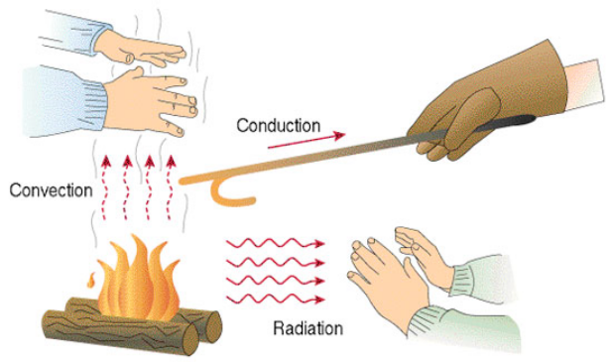
La chaleur passe naturellement de zones chaudes aux zones froides, en utilisant essentiellement quatre modes de transport :
- Conduction
- Convection
- Rayonnement

  - Conduction
Transmission de proche en proche de l’agitation moléculaire par chocs entre molécules
$\text{Φ}\text{=}\frac{\text{λ}}{e}*S*(T1-T2)$ [W]
$\text{Φ}\text{:}$ Flux de chaleur ou la puissance [W]
$\text{λ}\text{:}$ Est la conductivité du matériau [W/(m*K)]
e : la distance entre les deux points considérés [m]
S : surface de contact [m²]
T1 et T2 : température des points en [K]

  - Convection
Transport de chaleur par transport (naturel ou forcé) de matières chaudes vers une zone froide ou vice versa. Transfert entre un solide et un fluide.
$\text{Φ}=hc*S*(T1-T2)$ [W]

$\text{Φ}\text{:}$ Flux de chaleur [W]
$\text{hc}\text{:}$ Est le coefficient d’échange (fonction de la nature du fluide, des températures T1 T2…) conductivité du matériau [W/(m²*K)]
e : la distance entre les deux points considérés [m]
S : surface de contact [m²]
T1 et T2 : température des points en [K]

  - Rayonnement
Transport de chaleur par émission et absorption de rayonnement électromagnétique par les surfaces des corps. Transfert à distance dit instantané (car à vitesse de la lumière dans le vide soit 3.10^8 [m/s]) sans contact (propagation dans le vide possible).

$\text{Φ}=ε*σ*S*(T1^4-T2^4)$ [W]
$\text{Φ}\text{:}$ Flux de chaleur [W]
$ε:$ Émissivité équivalente entre les parois 1 et 2 [sans unité ; varie de 0 à 1]
$σ:$ Constante de Boltzmann Kb= 1,38064852 × 10⁻²³ m² kg s⁻² K⁻¹
S : surface de contact [m²]
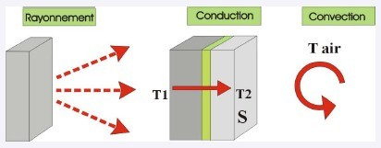
T1 et T2 : température des points en [K]

Résistance thermique
  - La résistance thermique par conduction
R = $\frac{e}{λ }$ [(m²*K)/W]
$λ \text{:}$ Est la conductivité du matériau [W/(m*K)]
e : la distance entre les deux points considérés [m]
  - La résistance thermique par convection
R=$\frac{1}{h}$ [(m²*K)/W]
h : Coefficient d’échange thermique par convection (W/(m².K).

  - Coefficient de transmission surfacique
U = $\frac{1}{\text{ R} }$ [W/(m²*K)]
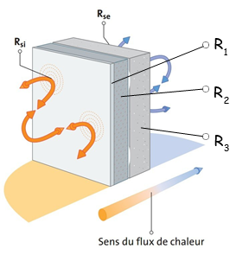
  - Résistance thermique totale : Rt
La résistance thermique totale d'un élément exprime sa résistance au passage d'un flux de conduction thermique.

Rt = Rsi + R1 + R2 + R3 + Rse

Le flux thermique
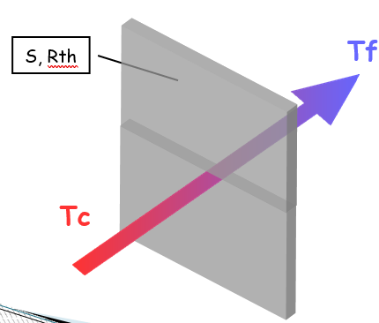
Est le flux traversant une paroi de surface S, de résistance thermique Rth située entre 2 locaux dont les températures sont respectivement Tc et Tf

Φ= $\frac{S}{Rth}$ (Tc−Tf ) [W]

  - La densité de flux thermique φ est le flux surfacique traversant une paroi.
φ= $\frac{Φ}{S}$= $\frac{1}{R_{th}}$ ⋅(Tc−Tf ) [W/m²]

Le confort thermique
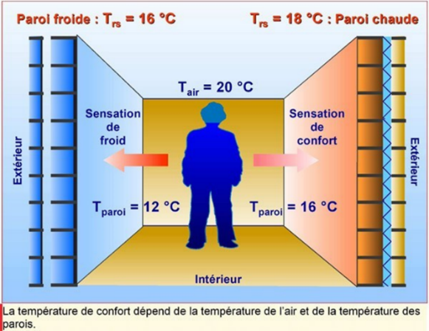
Le confort thermique peut se définir comme la sensation de bien-être ressentie dans une ambiance donnée.
$T_{confort}$=$\frac{T_{air}+T_{paroi}}{2}$

Application
Exercice 01 :
-Déterminez la densité de flux thermique ϕ (flux surfacique) perdu par la paroi suivante :
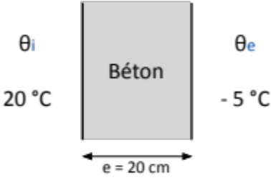
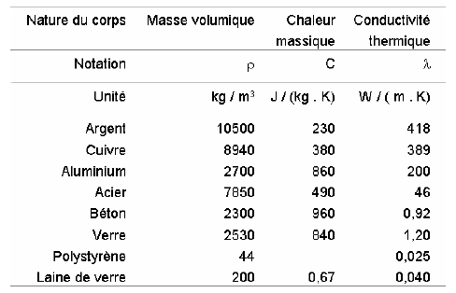

ϕ = ∆θ . λ / e
ϕ = (θi - θe) . λ / e ϕ = (20 + 5) . 0,92 / 0,2 ϕ = 115 W/m²
On suppose qu'il s'agit d'un appartement de 70 m² situé dans les étages (avec aucune perte par le plancher ni par le plafond) et présentant un contact avec l'extérieur de 17 m de long (on néglige l'effet des fenêtres ou portes fenêtres et les ponts thermiques) et de 2,7 m de hauteur.
-Calculer la puissance totale du dispositif de chauffage qu'il faut installer afin de maintenir la température intérieure à 20°C.
ϕ = φ / S
φ = ϕ . S φ = 115 . 17 . 2,7 φ = 5278,5 W
On isole les parois donnant sur l'extérieur à l'aide d'un polystyrène de 10 cm d'épaisseur placé sur l'extérieur (diminution des ponts thermiques).
- Déterminer la résistance thermique de l'ensemble béton et polystyrène.
R_{th} = e_{B} / (λ_{B} . S) + e_{P} / (λ_{P} .S) R_{th} = (1 / S) . [( e_{B} / λ_{B}) + (e_{P} / λ_{P})]
R_{th} = (1 / (17 . 2,7)) . [(0,2 /0 ,92) + (0,1 / 0,025) R_{th} = 91,9.10⁻³ °C/W
- Déterminer la puissance de chauffage nécessaire afin de maintenir la température ambiante à 20°C dans ces nouvelles conditions ?
φ = Δθ / R_{th} φ = 25 / (91,9.10⁻³) φ = 272 W

Exercice 2 :
Soit un vitrage simple d’épaisseur e = 5 mm, de coefficient de conductibilité λ = 1,15 W/(m.K).
La température de surface du vitrage intérieure est θ_{i} =22 °C, la température de surface du vitrage extérieure θ_{e} = 10 °C.
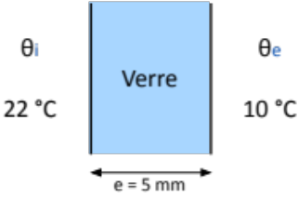
- Réaliser un schéma explicatif.

- Calculer la résistance thermique du vitrage d’une surface de S = 10 m².
R_{th} = e / (λ . S) R_{th} = 0,005 / (1,15 . 10) R_{th} = 0,4348.10⁻³ K/W

- Déterminer le flux thermique φ dissipé à travers la paroi d’une surface de S = 10 m².
φ = (θ_{i} - θ_{e}) / R_{th} φ = (22 - 10) / (0,4348.10⁻³) φ = 27,6 kW

- Réaliser le schéma pour une vitre double vitrage d’épaisseurs (e_{verre} = 5 mm et e_{Argon} = 8 mm).
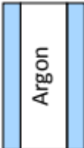
- En déduire l’expression de la résistance totale.
R_{thtotale}= R_{thverre} + R_{thArgon} + R_{thverre}

-Calculer sa valeur sachant que λ_{Argon} = 0,01772 W/(m.K).
R_{th verre} = e / (λ . S) R_{th verre} = 0,005 / (1,15 . 10) R_{th verre} = 0,4348.10⁻³ K/W
R_{th argon} = e / (λ . S) R_{th argon} = 0,008 / (0,01772 . 10) R_{th argon} = 45,1.10⁻³ K/W
R_{th totale} = 0,4348.10⁻³ + 45,1.10⁻³ + 0,4348.10⁻³ R_{th totale} = 46.10⁻³ K/W

-Déterminer le flux thermique nécessaire au maintien d'une température intérieure de 20°C
φ = (θ_{i} - θ_{e}) / R_{th} φ = (20 - 10) / (46.10⁻³) φ = 217,4 W

-Conclure sur la nécessité de bien étudier l'isolation d'un habitat.
Pour maintenir la température intérieure au sein de l'appartement à 20 °C avec une température extérieure de 10°C , il serait nécessaire sans aucune isolation et avec de simples vitrages d'avoir un flux permanent de 27,6 kW, alors qu'avec une isolation extérieure, une température intérieure abaissée à 20 °C et des doubles vitrages de qualité, il ne faudra plus 217,4 W soit une réduction énergétique de 126.

